Автоматизация звука [З ].
- «Поймай комара». Хлопни, если услышишь песенку комара:
З, Х, Ф, В, З, З, Ц, С, З, Д, З, З.
2. «Комар звенит: « З - з - з…!»
Проведи карандашом путь полёта комара, а потом веди пальцем по дорожке
и «звени», как комарик: «Зззззззззззз»!

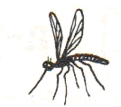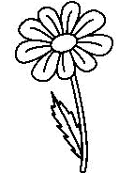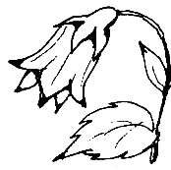

(При произнесении «песенки комара»: губы в улыбке, зубы «заборчиком»,
кончик языка за нижними зубами, нужно сильно и звонко подуть: «З – з –з»!
По середине языка идёт холодная струя воздуха).
3. «Спой песенки комаров».
Проведи дорожку от комарика к каждому цветочку.
Какие слоги у тебя получились? Спой песенку каждого комара.
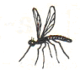
З __________________ А З ___________________ Ы
З __________________ О З ___________________ У
4. «Запомни и повтори звонкие песенки комаров - слоги»:
ЗА – ЗА – ЗА ЗА – ЗО – ЗЫ
ЗЫ – ЗЫ – ЗЫ ЗУ – ЗЫ – ЗА
ЗО – ЗО – ЗО ЗО – ЗУ – ЗЫ
ЗУ – ЗУ – ЗУ ЗЫ – ЗА – ЗО
5. Доскажи слог ЗА:
Ко- … Меду … Его … Зано…
Ва - … Мимо … Пау … Гла …
6. «Повтори слова»:
ЗА: Замок, запад, запах, закон, забота, забава, завод, задание, запятая,
Коза, ваза, польза, пауза, медуза, мимоза, фазан, егоза, заноза.
ЗЫ: «Один – много
Таз – тазы, гильза – коза – медуза –
мимоза – пауза – заноза – ваза –

ЗО: Зов, зона, зонт, Зоя. ЗУ: Зуб, зубик, зубы, зубной.

